职业卫生技术报告信息网上公开记录表
用人单位名称 | 贵州开阳化工有限公司
用人单位注册地址 | 贵州省开阳县永温镇永金路1号
联系人 | 曹兴兴
报告名称及编号 | 贵州开阳化工有限公司燃煤锅炉尾气超低排放改造工程项目  职业病危害预评价报告  报告书编号：ZYP2024-019
项目组人员 | 陈建坤、谢云云
现场调查人员 | 谢云云
现场调查时间 | 2024.4.14 | 用人单位陪同人 | 曹兴兴
采样与测量人员 | /
采样与测量时间 | / | 用人单位陪同人 | /
现场照片(现场调查及现场采样与测量照片，含企业名称或标识的合影照片)
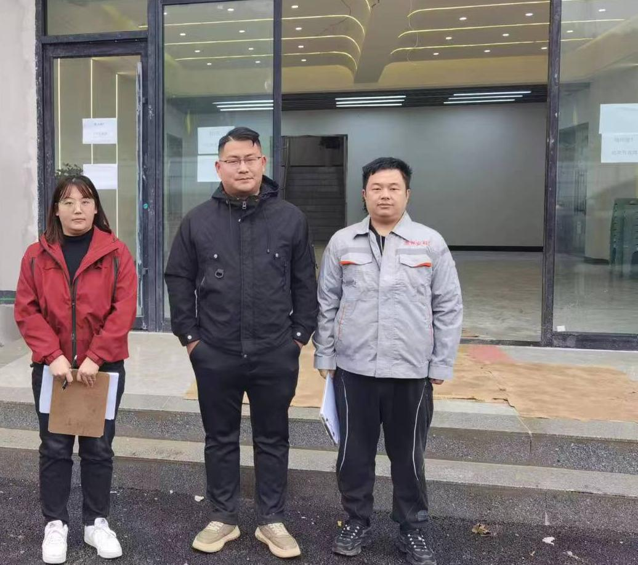
调查合影

